5.2. Задання с развернутым ответом

- Мощность излучения лазерной указки с длиной волны Z = 600 им равна Р -— 2 мВт. Определите число фотонов, излу- чаемых указкой за 1 с.

- Мощность излучения лазерной указки с длиной волньІ Х = 500 им равна I мВт. Определите время, за которое лазер- ная указка излучает N -—-5 10 фотонов.

- Число фотонов, излучаемых лазерной указкой за t —— 5 с, N ——-6 10'6. Длина волньl излучения указки равна Z = 600 нм. Определите мощность Р излучения указки.

- Излучением лазера с длиной волны 3,-3 10 м за время 1,25 -10‘ с был расплавлен лед массой 1 кг, взятый ггри темпе- ратуре 0 °С, и полученная вода была нагрета на 100 °С. Сколь- ко фотонов излучает лазер за 1 с? Считать, что 50% излучения поглощается веществом.

Излучением лазера с длиной волны 3,-3 10 7 м за время
1, 2-5 104 с был расплавлен кусок льда, взятый при температу- pe 0 °С, и полученная вода была нагрета на 100 °С. Определи-
те массу льда, если лазер излучает -2 1020 фотонов за 1 с. Счи-
тать, что 50% излучения поглощается веществом.

На рисунке представлены энергетияеские уровни атома и ука- заны частоты световых волн, испускаемых и поглощаемых при переходах между ними: v, =-7 10 Гц; v,z =-3 10" Гц. При переходе с уровня Л4 на уровень Е атом излучает свет с длиной волны L = 360 нм. Какова частота колебаний световой волны, поглощаемой атомом при переходе с уровня Л2 на уро- вень Л4?
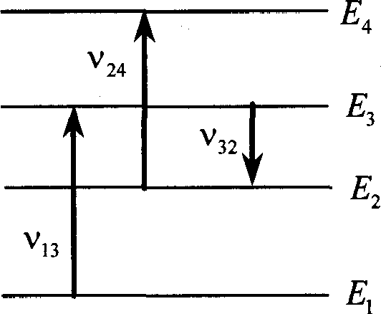

- На рисунке представлены энергетические уровни атома и ука- заны яастоты фотонов, излучаемых и поглощаемых при пере- ходах между ними. Какова длина волны фотонов, поглощаемых
ггри переходе с уровня Е на уровень Л4. если »3 - 6- 10" Гц,
V24- 4 l0 ' 4 ЙU› *зz' Й‘ 14
10

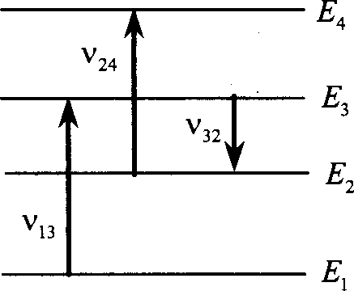

- На рисунке представлены энергетігіеские уровни атома и ука- заны частоты фотонов, излучаемых и поглощаемьж при неко- торьж переходах между ними. Какова максимальная длина вол- ны фотонов, излучаемых атомом при любых возможных
переходах между уровиями Е i, 3 2, £ • 3 4, если v-,3 = 7 10'4 Гц,
v 4 = 5- 10' 4 Гц, v 2 = 3- 10' 4 Гц?
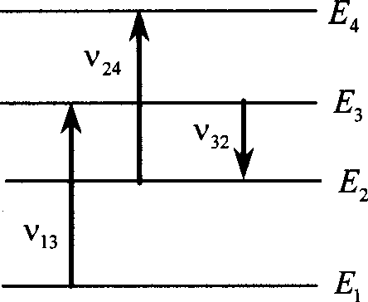

- На рисунке представлены энергетические уровни атома и ука- заны длины волн фотонов, испускаемых и поглощаемых при переходах между ними: - 300 им; L, = 550 им. Минималь- ная длина волны излучаемого фотона при всех возможных пе- реходах между этими уровиями энергии - 250 им. Какова длина волны b›4 фотона, поглощаемого при переходе с уровня Еz на уровень £ 4
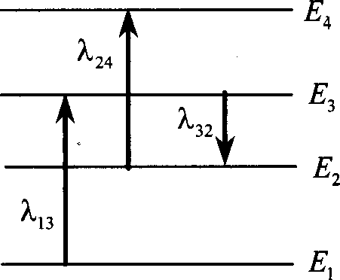

- На рисунке изображены энергетические уровни атома и указа- ньІ длины волн фотонов, излучаемых и поглощаемых при пере- ходах с одного уровня на другой. Зкспериментально установ- лено, что минимальная длина волны для фотонов, излучаемых при переходах между этими уровнями, равна Х = 250 им. Како- ва величина Х;„ если 2›z - 545 им, 224 400 нм?
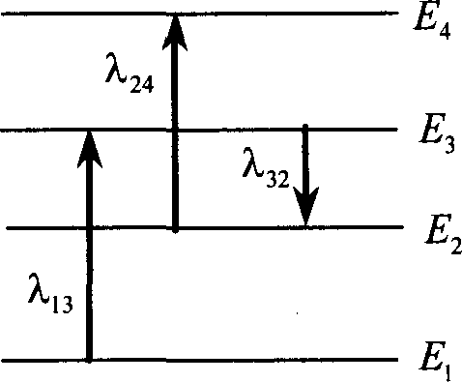

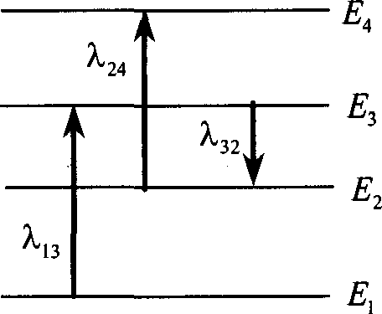
- На рисунке изображены энергетические уровни атома и ука- заны длины волн фотонов, излучаемых и поглощаемых при переходах с одного уровня на другой. Какова длина волны фо- тонов, излучаемых при переходе с уровня 34 на уровень Е , если Х;З = 400 им, 224 500 нм, X,2 = 600 им?

- Значения энергии электрона в атоме водорода задаются фор- мулой й, = — 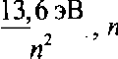 — 1, 2, 3, ... . При переходах с верхних уровней энергии на нижние атом излучает фотон. Переходы с верхних уровней на уровень с п = 1 образуют серию Лаймана;
на уровень с п = 2 — серию Бальмера; на уровень с п = 3 —
серию Пашена и т.д. Найдите отношение § максимальной час- тоты фотона в серии Лаймана к максимальной частоте фотона в серии Бальмера.

Значения энергии электрона в атоме водорода задаются фор-
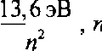
мулой Е —— — = I, 2, 3, ... . При переходе с верхнего

уровня энергии на нижний атом излучает фотон. Переходы с верхних уровней на уровень с п = 1 образуют серию Лаймана; на уровень с п = 2 — серию Бальмера; на уровень с п = 3 серию Папіена и т.д. Найдите отношение 9 минимальной час- тоты фотона в серии Бальмера к максимальной частоте фотона в серии Пашена.

14. Значения энергии электрона в атоме водорода задаются фор-
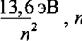
мулой: Е —— — — 1, 2, 3, ... . При переходах с верхних

уровней энергии на нижние атом излучает фотон. Переходы с верхних уровней на уровень с п = 1 образуют серию Лаймана, на уровень с п = 2 — серию Бальмера и т. д. Найдите отноше- ние у максимальной длины волны фотона в серии Бальмера к максималъной длине волны фотона в серии Лаймана.

Для увеличения яркости изображения слабых источников све- та используется вакуумный прибор — электронно-оптический преобразователь. В этом приборе фотоны, падающие на катод, выбивают из него фотоэлектроны, которые ускоряются элек- трическим полем с разностью потенциалов bU —— 15 000 В и бомбардируют флуоресцирующий экран, рождающий вспыпі- ку света при попадании каждого электрона. Длина волны све- та от источника 2s - 820 им, а света, излучаемого экраном, 2 - 410 им. Во сколько раз N прибор увеличивает энергию светового излучения, падающего на катод? Считать, что один фотоэлектрон рождается при падении на катод в среднем k —— 10 фотонов. Работу выхода электронов А.р принять рав- ной 1 эВ. Считать, что энергия падающих на экран электронов переходит в энергию света без потерь.

- Для увеличения яркости изображения слабых источников све- та используется вакуумный прибор — электронно-оптический преобразователь. В этом приборе фотоны, падающие на катод, выбивают из него фотоэлектроны, которые ускоряются элек- трическим полем с -разностью потеніщалов RU —— 15 000 В и бомбардируют флуоресцирующий экран, рождающий вспыш- ку света при попадании каждого электрона. Длина волны па- дающего на катод света Х = 820 им, а света, излучаемого эк- раном, 2 - 410 им. Во сколько раз N прибор увеличивает число фотонов, если один фотоэлектрон рождается при паде- нии на катод в среднем k —— 10 фотонов? Работу выхода элек- тронов А.„ принять равной 1 эВ. Считать, что энергия па- дающих на экран электронов переходит в энергию света без потерь.

- Металлическую пластину освещают монохроматическим све- том с длиной волны Х = 531 им. Каков максимальный импульс фотоэлектронов, если работа выхода электронов из данного металла ф„, = 1,73 -10 Джо

- Вольфрамовую пластину облучают светом с длиной волны
200 им. Каков максимальный импульс вылетающих из пла- стины электронов, если работа выхода электронов из вольф- рама равна 4,54 эВ?

- Какова максимальная скорость электронов, выбиваемых из
металлической пластины светом с длиной волны Х = -3 10°’ м,
если красная граница фотоэффекта для этого металла 540 им?

- При увеличении в 2 раза частоты света, падающего на поверх- ность металла, запирающее напряжение для фотоэлектронов увеличилось в 3 раза. Первоначальная частота падающего све- та была равна 0,75- 10' 5 Гц. Какова длина волны, соответст- вующая «красной границе» фотоэффекта для этого металла?

- В двух опытах по фотоэффекту металлическая пластинка o6- лучалась светом с длинами волн соответственно Li = 350 им и z' 540 им. В этих опытах максимальные скорости фотоэлек-
тронов отличались в = 2 раза. Какова работа выхода с по-
’2
верхности металла?

- При облучении катода светом с длиной волны Х = 300 им фо- тоток прекращается при напряжении между анодом и катодом U —— 1,4 В. Определите красную границу фотоэффекта 2s для вещества фотокатода.

- Красная граница фотоэффекта для вещества фотокатода 450 им. При облучении катода светом с длиной волны Х фототок прекращается при напряжении между анодом и като-
дом U -— 1,4 В. Определите длину волны Х.

- Фотокатод облучают светом с длиной волны k = 300 им. Kpac- ная граница фотоэффекта для вещества фотокатода 450 им. Какое напряжение U нужно создать между ано-
дом и катодом, чтобы фототок превратился?

- Уровни энергии электрона в атоме водорода задаются форму-
лой Е -- - 13,6 эВ, где п = 1, 2, 3, ... . При переходе атома из
п 2
GОGТОяния 32 в состояние атом испускает фотон. Попав на поверхность фотокатода, фотон выбивает фотоэлектрон. Час- тота света, соответствующая красной границе фотоэффекта для материала поверхности фотокатода, Vцp' 6 10' 4 Гц. Чему равна максимально возможная скорость фотоэлектрона?

- Уровни энергии электрона в атоме водорода задаются форму-

13, 6
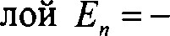 <2
эВ, где в = 1, 2, 3, .. . При переходе из состоя-

ния 3 2 в состояние Е атом испускает фотон. Поток таких фо- тонов падает на поверхность фотокатода. Запирающее напряжение для фотоэлектронов, вылетающих с поверхности фотокатода, U„ —— 6,1 В. Какова частота света vц, соответст- вующая красной границе фотоэффекта для материала поверх- ности фотокатода?

- Уровни энергии электрона в атоме водорода задаются форму-

лой Е ——
13, 6 эВ, где в = 1, 2, 3, ... . При переходе атома из

состояния 3 2 в состояние Л атом испускает фотон. Попав на поверхность фотокатода, этот фотон выбивает фотоэлектрон. Частота света, соответствующая красной границе фотоэффек- та для материала поверхности фотокатода, Vцp' 6 10' 4 Г Чему равен максимально возможный импульс фотоэлектрона?
2

- Уровни энергии электрона в атоме водорода задаются форму-

лой Е —-
13,6 эВ, где в = 1, 2, 3, ... . При переходе атома из

состояния 3 2 в состояние Е атом испускает фотон. Попав на поверхность фотокатода, фотон выбивает фотоэлектрон. Дли- на волны света, соответствующая красной границе фотоэф- фекта для материала поверхности фотокатода, Zц = 300 им. Чему равна максимально возможная кинетическая энергия фотоэлектрона?
2

- В сосуде находится разреженный атомарный водород. Атом водорода в основном состоянии (Е —— —13,6 эВ) поглощает фо- тон и ионизуется. Электрон, вылетевший из атома в результате ионизации, движется вдали от ядра со скоростью u = 1000 км/с. Какова частота поглощенного фотона? Энерги- ей теплового движения атомов водорода пренебречь.

32.

34.
Фотон с длиной волны, соответствующей красной границе фотоэффекта, выбивает электрон из металлической пластинки (катода) сосуда, из которого откачан воздух. Электрон разго- няется однородным электрическим полем напряженностью
Е —— 5- 104 В/м. До какой скорости электрон разгонится в этом
поле, пролетев путь s —— 5 - 10“ м? Релятивистскне эффекты не учитывать.

Фотоэлектроны, выбитые монохроматическим светом частоты v = 6,7- l0' 4 Гц из металла с работой выхода А р —— 1,89 эВ, попадают в однородное электрическое поле Е —— 100 В/м. Ка- ков тормозной путь для тех электронов, чья скорость макси- мальна и направлена вдоль линий напряженности поля?

При облучении металлической пластинки квантами света с энергией 3 эВ из нее выбиваются электроны, которые прохо- дят ускоряющую разность потенциалов RU —— 5 В. Какова ра- бота выхода А„„, если максимальная энергия ускоренных электроНОВ Ее ]Эавна удвоенной энергии фотонов, выбиваю- щих их из металла?

Металлическая пластина облучается светом частотой v = 1,6-101 ’ Гц. Вылетающие из пластины фотоэлектроны по- падают в однородное электрическое поле напряженностью
130 В/м, причем вектор напряженности Е поля направлен к пластине перпендикулярно ее поверхности. Измерения пока- зали, что на расстоянии 10 см от пластины максимальная ки- нетическая энергия фотоэлектронов равна 15,9 эВ. Определите работу выхода электронов из данного металла.

Металлическая пластина облучается светом частотой v = 1,6 10" Гц. Работа выхода электронов из данного металла равна 3,7 эВ. Вылетающие из пластины фотоэлектроны попа- дают в однородное электрическое поле напряженностью
130 В/м, причем вектор напряженности Е направлен к пла- стине перпендикулярно ее поверхности. Какова максимальная кинетическая энергия фотоэлектронов на расстояніпі 10 см от
пластины?

Фотокатод с работой выхода 4,42- 10°' 9 Дж освещается све- том. Вылетевшие из катода электроны попадают в однородное магнитное поле с индукцией 2 • 10“ Тл перпендикулярно ли- ниям индукции этого поля и движутся по окружностям. Мак- симальный радиус такой окр ности 2 см. Какова частота v падающего света?

- Кванты света с длиной волны 660 им вырывают с поверхности металла фотоэлектроны, которые описывают в однородном магнитном поле с индукцией 1 мТл окружности максималь- ным радиусом 2 мм. Определите работу выхода электрона из металла.

- Фотокатод, покрытый кальцием (работа выхода А —— 4,42- 10°' 9 Дж), освещается светом с длиной волны Z = 300 им. Вылетевшие из катода электроны попадают в од- нородное магнитное поле с индукцией В —— 8,3- 10“ Тл пер- пендикулярно линиям индукции этого поля. Каков макси- мальный радиус окружности Л, по которой движутся электроны?

- Фотокатод, покрытый кальцием (работа выхода

А ——4,4-2
10 ' 9 Дж), освещается светом с частотой

v = 2 • 10" Гц. Вылетевшие из катода электроны попадают в однородное магнитное поле перпендикулярно линиям индук- ции и движутся по окружности максимального радиуса Л = 5 мм. Каков модуль индукции магнитного поля В?

- Фотокатод, покрытый кальцием, освеідается светом с длиной волны Z — 225 им. Работа выхода электронов из кальция равна А g —— 4,42- 10°" Дж. Вылетевшие из катода электроны попа- дают в однородное магнитное поле перпендикулярно линиям индукцию этого поля и движутся по окружности с максималь- ным радиусом Л --— 5 мм. Каков модуль индукции магнитного noяя В?

- В вакууме находятся два кальциевых электрода, к которым подключен конденсатор емкостью 4000 пФ. При длитель- ном освещении катода светом фототок между электродами, возниктий вначале, прекращается, а на конденсаторе появ- ляется заряд 5,-5 10 9 Кл. «Красная граница» фотоэффекта
для кальция 2s 450 им. Определите частоту световой вол- ны, освещающей катод. Емкостью системы электродов пре- небречь.

- В вакууме находятся два кальциевых электрода, к которым подключен конденсатор. При длительном освещении катода светом с частотой 10' 5 Гц фототок между электродами, воз- никший вначале, прекращается, а на конденсаторе появляется заряд 5,-5 10 9 Кл. «Красная граница» фотоэффекта для каль-
ция 2s - 450 им. Определите электроемкость конденсатора. Емкостью системы электродов пренебречь.

- Для разгона космических аппаратов и коррекции их орбит предложено использовать солнечный парус — скрепленный с аппаратом легкий экран большой площади из тонкой пленки, которая зеркально отражает солнечный свет. Какой должна быть площадь паруса S, чтобы аппарат массой 500 кг (включая массу пapyca) имел ускорение 10“g? Мощность IN солнечного
излучения, падающего на 1 м2 поверхности, перпендикуляр-
ной солнечным лучам, составляет 1370 Вт/м2.

- Для разгона космических аппаратов и коррекции их орбит предложено использовать солнечный парус — скрепленный с аппаратом легкий экран большой площади из тонкой пленки, которая зеркально отражает солнечный свет. Найдите массу космического аппарата, снабженного парусом в форме квад- рата размерами 100 м х 100 м, которому давление солнечньт лучей сообщает ускорение 10“ g. Мощность IN солнечного из-
лучения, падающего на 1 м2 поверхности, перпендикулярной
солнечным лучам, составляет 1370 Вт/ 2°

- Ядро покоящегося нейтрального атома, находясь в однород- ном магнитном поле, испьlтывает о -распад. При этом рожда- ются ‹х-частица и тяжелый ион нового элемента. Выделившая- ся при ‹х-распаде энергия Af целиком переходит в кинетическую энергюо продуктов реакции. Трек ‹х-частицы находится в плоскости, перпендикулярной направленюо маг- нитного поля. Начальная часть трека напоминает дугу окруж- ности радиусом г. Macca ‹х-частицы равна mq, ее заряд равен 2e, масса тяжелого иона равна М. Найдите индукцию В маг-

- Ядро покоящегося нейтрального атома, находясь в однород- ном магнитном поле индукцией В, испытывает іх-распад. При этом рождаются ‹х-частица и тяжелый ион нового элемента. Трек тяжелого иона находится в плоскости, перпендикуляр- ной направлению магнитного поля. Начальная часть трека на- поминает дугу окружности радиусом Л. Выделившаяся при
‹х-распаде энергия Af целиком переходит в кинетическую энергию продуктов реакции. Macca ‹х-частицы равна mq, ее за-
ряд равен 2e. Найдите модуль отношения заряда к массе
для тяжелого иона.

- Ядро покоящегося нейтрального атома, находясь в однород- ное магнитном поле, испытывает іх-распад. При этом рожда- ются іх-частица и тяжелый ион нового элемента. Выделившая- ся при ‹х-распаде энергия Af целиком переходит в кинетическую энергию продуктов реакции. Трек тяжелого ио- на находится в плоскости, перпендикулярной направлению магнитного поля. Начальная часть трека напоминает дугу ок- ружности радиусом Л. Macca ‹х-частицы равна mq, ее заряд ра- вен 2e, масса тяжелого иона равна М. Найдите индукцию В магнитного поля.

- Препарат активностью 1,7- 10'' частиц в секунду помещен в медный контейнер массой 0,5 кг. За какое время температура контейнера повышается на 1 К, если известно, что данное

радиоактивное вещество испускает ‹х-частицы энергией 5,3 МэВ? Считать, что энергия всех ‹х-частиц полностью пере- ходит во внутреннюю энергию. Теплоемкостью препарата и теплообменом с окружающей средой пренебречь.

- Радиоактивный препарат помещен в медный контейнер массой 0,5 кг. За 2 ч температура контейнера повысилась на 5,2 К. Из- вестно, что данный препарат испускает ‹х-частицы энергией 5,3 МэВ, причем энергия всех ‹х-'частиц полностью переходит во внутреннюю энергию. Найдите активность препарата А, т.е. количество ‹х-частиц, рождающихся в нем за 1 с. Теплоемко- стью препарата и теплообменом с окружающей средой пренеб- речь.

- Предположим, что схема энергетических уровней атомов не- коего вещества имеет вид, показанный на рисунке, и атомы на- ходятся в состоянии с энергией N". В результате столкновения с одним из таких атомов электрон приобрел некоторую допол-
нительную энергию. Импульс электрона после столкновения с покояіцимся атомом оказался равным 1,2 • 10324 - м/с. Опре-
делите кинетическую энергию электрона до столкновения. Возможностью испускания света атомом при столкновении с электронов пренебречь.

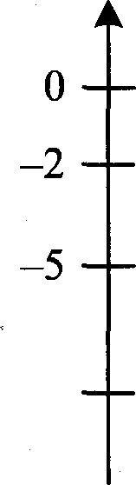
Е, эВ

Е' 2'
Е (

—8,5 Е' 0'

- Предположим, что схема энергетических уровней атомов не- коего вещества имеет вид, показанный на рисунке, и атомы находятся в состоянии с энергией N". Электрон, движувјийся с кинетической энергией 1,5 эВ, в результате столкновения с одним из таких атомов приобрел некоторую дополнительную энергию. Определите импульс электрона после столкновения, считая, что до столкновения атом покоился. Возможностью испускания света атомом при столкновении с электроном пpe- небречь.

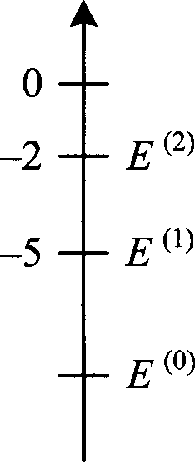
Е, эВ

—8,5

- Электромагнитное излучение с длиной волны 3,3- 10°’ м ис-
пользуется для нагревания воды. Какую массу воды можно нагреть за 700 с на 10 °С, если источник излучает 1020 фотонов
за 1 с? Считать, что излучение полностью поглощается водой.

- Электромагнитное излучение используется для нагревания воды массой 1 кг. За время 700 с температура воды увеличи-
вается на 10 °С. Какова длина волны излучения, если источ- ник испускает 1020 фотонов за 1 с? Считать, что излучение
полностью поглощается водой.

п0-Мезон массой 2,4 10328 кг распадается на два у-кванта. Найдите модуль импульса одного из образовавттся у-квантов в системе отсчета, где первичный n0 мезон покоится.

54.

57.

58.
Свободный пион (п0-мезон) с энергией покоя 135 МэВ дви- жется со скоростью Г, которая значительно меньте скорости
света. В результате его распада образовались два 7-кванта, причем один из них распространяется в направлении движе- ния пиона, а второй в противоположном направлении.
Энергия первого кванта на 10% больте, чем второго. Чему равна скорость пиона до распада?

Образец, содержащий радий, за 1 с испускает 3,7 - 10"
п-частиц. За 1 ч выделяется энергия 100 Дж. Каков средний импульс п-частиц? Масса’п-частиц равна 6,7- 10327 . Энер-
гией отдачи ядер, 7-излучением и релятивистским эффектами пренебречь.

В массивном образце, содержащем радий, за 1 с испускается 3,7- 10' 0 п-частиц, движущихся со скоростью 1,5 - 107 м/с.
Найдите энергию, выделяющуюся за 1 ч. Macca п-частицы равна 6,7- 10327 . Энергией отдачи ядер, у-излучением и pe-
лятивистскими эффектами пренебречь.

В массивном образце, содержащем радий, за 1 с испускается 3,7- 10' 0 п-частиц, движущихся с некоторой скоростью. Энер- гия, выделяющаяся за 1 ч, равна 100 Дж. Определите скорость
п-частиц. Macca п-частицы равна 6,7- 10327 Энергией от-
дачи ядер, у-излучением и релятивистскими эффектами пре- небречь.

Препарат активностью 1,7- 10" частиц в секунду помещен в медиый контейнер массой 0,5 кг. На сколько повысилась тем- пература контейнера за 1 ч, если известно, что данное радио- активное вещество испускает п-частицы энергией 5,3 МэВ? Считать, что энергия всех п-частиц полностью переходит во внутреннюю энергию контейнера. Теплоемкостью препарата и
теплообменом с окружающей средой пренебречь.

- Препарат с активностью 1,7- 10" яастиц в секунду помещен в металлический контейнер массой 0,5 кг. За 2 ч температура контейнера повысилась на 5,2 К. Известно, что данный препа- рат испускает сt-частицы с энергией 5,3 МэВ, причем практи- чески вся энергия п-частиц переходит во внутреннюю энер- гию контейнера. Найдите удельную теплоемкость металла контейнера. Теплоемкостью препарата и теплообменом с ок- ружающей средой пренебречь.
- Источник, создаютий монохроматический пучок параллель- ных лучей, за время it —— 8- 10“ с излучает N —— 5- l0' 4 фото-
нов. Лучи падают по нормали на площадку S —— 0,7 см2 и соз-
дают давление Р —— 1,5 10 5 Па. При этом 40% фотонов отражается, а 60% поглощается. Определите длину волны из- лучения.
- Источник, создающий монохроматияеский пучок параллель-
ных лучей, за время it —— 8 - 10“ с излучает N —— 5- 10' 4 фото- нов. Лучи падают по нормали на площадку fi = 0,7 см2 и соз-
дают давление Р. При этом 40% фотонов отражается, а 60% поглощается. Определите давление Р, если длина волны излу- яeния 5,5 1037 м.
- Пациенту ввели внутривенно дозу раствора, содержащего изо- топ 2 s Na . Активность 1 смЗ этого раствора ao = 2000 распадов в секунду. Период полураспада изотопа )4Na равен Т —— 15,3 я.
Через t = 3 ч 50 мин активность 1 смЗ крови пациента стала а —— 0,28 распадов в секунду. Каков объем введенного раствора, если обвјий объем крови пациента Г= 6 л? Переходом ядер изо- топа )4 Na из крови в другие ткани организма пренебречь.
- Паіщенту ввели внутривенно дозу раствора, содержавјего изотоп
]4Na . Активность 1 cмз этого раствора ao 2000 распадов в се- кунду. Период полураспада изотопа ))Na равен Т —— 15,3 ч. Через
t ——3 я 50 мин активность 1 cмз крови паіщента стала а -— 0,28 рас-
падов в секуцду. Каков обідий объем крови паідіента, если объем введенного раствора равен 1 смЗ? Переходом ядер изотопа )4 Na из крови в другие ткани организма ітренебречь.

- Электроны, вьшетевшие в положительном направлении оси ОХ с катода фотоэлемента под действием света, попадают в элек- трическое и магнитное поля (см. рис.). Какой должна быть ве- личина Е напряженности электрического поля, чтобы самые быстрые электроны отклонялись в положительном направлении
оси OН. Работа выхода для вещества катода 2,39 эВ, частота света 6,4- 1014 ц, индукция магнитного поля. 10°' Тл.
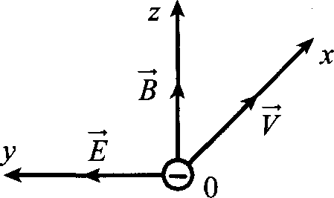

- Электроньl, вылетевшие в положительном направлении оси OН под действием света с катода фотоэлемента, попадают в электрическое и магнитное поля (см. рис.). Какой должна быть частота падающего света v, чтобы в момент попадания самых быстрьlх электронов в область полей действующая на них сила была направлена против оси OН. Работа выхода для вещества катода 2,39 эВ, напряженность электрического поля
- 3 10' В/м, индукция магнитного поля 10°' Тл.
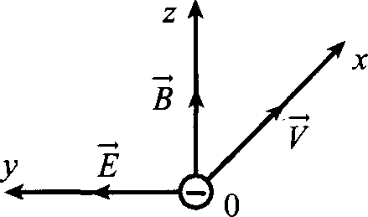

- Определите коэффициент полезного действия атомной элек-
тростанции, расходующей за неделю 1,4 кг 2 U, если ее мощ-
9
ность равна 38 МВт. При делении одного ядра урана-235 вы- деляется энергия 200 МэВ.
- Определите, какая масса 2 a U расходуется за неделю на атом- ной электростанции, если ее мощность равна 38 МВт. Коэф- фициент полезного действия электростанции 20%. При деле- нии одного ядра урана-235 выделяется энергия 200 МэВ.
9

- В открьпый контейнер поместили 1,5 г изотопа полония-210 2 '4 Ро. Затем контейнер герметично закрыли. Изотоп полония радиоактивен и претерпевает альфа-распад с периодом полу-
распада примерно 140 дней, превращаясь в стабильный изотоп свинца. Через 5 недель давление внутри контейнера составило 1,4 - 105 Па. Определите объем контейнера. Температура внут-
ри контейнера поддерживается постоянной и равна 45 °С. Ат- мосферное давление равно 105 Па.

- В открытый контейнер объемом 80 мл поместили изотоп no- лония-210 2 Po. Затем контейнер герметично закрыли. Изо-
топ полония радиоактивен и претерпевает альфа-распад с пе- й риодом полураспада примерно 140 дней, превращаясь в стабильный изотоп свинца. Через 5 недель давление внутри
контейнера составило 1,3 • 105 Па. Какую массу полония пep-
воначально поместили в контейнер? Температура внутри кон- тейнера поддерживается постоянной и равна 45 °С. Атмо- сферное давление равно 105 Па.

